
SOLUŢII*ALTERNATIVE- SOLUŢII*ALTERNATIVE- SOLUŢII*ALTERNATIVE- SOLUŢII

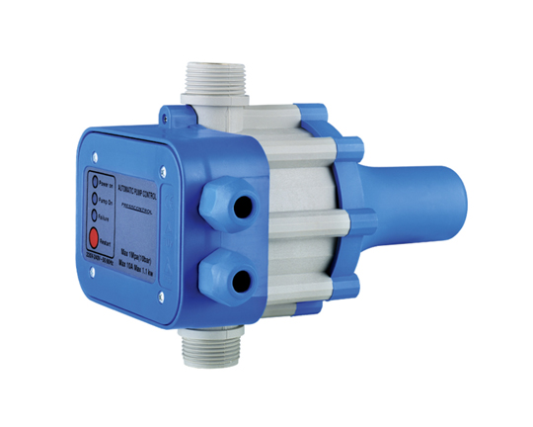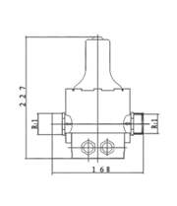
Acest produs substituie toate partile componente adiacente unei pompe de alimentare cu apa din clasica structura complexa a hidroforului. Astfel, recipientul-rezervor, balonul de presiune, robinetul cu 4/5 cai, presostatul, supapa de siguranta, manometrul şi toate celelalte racorduri sunt eliminate prin montarea acestui dispozitiv pe pompa de apa.
Este conceput in asa fel incat sa ofere caracteristicile unei functionari performante in conditii optime prin costuri aproape inexistente in ce priveste intretinerea avand fiabilitate mare si instalare simpla.
Avantaje in comparatie cu hidroforul clasic:
-risc redus de aparitia defectelor deoarece toate componentele sensibile au fost eliminate din ansamblul de alimentare cu apa;
-opreste pompa de apa in caz ca se constata lipsa apei ceea ce duce la evitarea in buna masura a defectarii prin uzura prematura a elementelor pompei si prevenirea arderii motorului pompei de apa fiind prevenita ,,functionarea pe uscat”;
-opreste pompa de apa la strangulari, obtructionari a conductei de aspiratie si/sau infundarea sorbului, defectarea supapei de sens din sorb;
-elimina efectul ,,lovitura de berbec” din instalatia de apa ceea ce duce la prelungirea vietii pompei de apa, a conductelor si racordurilor deoarece nu mai sunt solicitate cu socuri de presiune la fiecare pornire a pompei;
-semnalizeaza functionarea si defectele prin panou indicator;
-nu necesita interetinere, in special verificarile periodice a presiunii balonului de aer, etanseitatea racordurilor si a rezervorului (care pot duce la inundatii imprevizibile), decalibrarea supapei de siguranta si a presostatului deoarece toate acestea au fost eliminate;
-zgomotul in functionare se reduce la doar cel al pompei de apa (care are un nivel mult acceptabil al disconfortului) oferind posibilitatea de amplasare/instalare usoara (are dimensiuni mult reduse) intr-o camera tehnica interioara imobilului (si nu numai) si implicit disparitia cheltuielilor cu amenajarea incintei, in plus eliminarea inghetului pe perioada iernii;
-viata lunga in exploatare fiind conceput din elemente fiabile care sunt adaptate la functionare in regim controlat.
Utilizare:
Acest controller este un hibrid preformant format din elemente electronice si elemente hidraulice fiind proiectat sa controleze alimentarea cu apa a locuintelor prin intermediul unei pompe de apa. Se poate asigura, astfel, presiune constanta la utilizator si debit constant pe o inaltime de 15 ml a tuturor utilizatorilor in conditiile de aspiratie si refulare proiectate ale pompei.
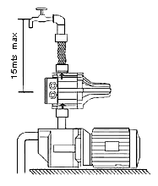
Daca in reteaua de apa dinaintea pompei de apa sau dupa pompa de apa apare ceva anormal ca infundare sorbului, defectarea supapei de sens din sorb, strangulari si/sau obstructii ale conductei de aspiratie care sa duca la lipsa apei in pompa, aceasta se opreste automat fapt semnalizat luminos printr-un LED rosu care se aprinde in panoul indicator al controller-ului. Oprirea se poate fi semnalizata inclusiv acustic pentru anumite modele constructive.
Acest controller poate singur sa-si refaca parametri dinainte stabiliti pentru modul de functionare si dupa o cadere de curent electric deoarece are incorporat un microchip. Dupa ce alimentarea cu curent electric revine controller-ul reverifica singur, in mod automat, parametri existenti, compara si repune presiunea la valorile de utilizare. Aceasta se reface cu un debit progresiv de 36-60 litri/ora ceea ce elimina efectul hidraulic ,,lovitura de berbec”. Alte modele constructive, la debite mai mari, pot asigura 80-160 litri/ora, racordul de legatura fiind la 1 ¼” functie de anumite conditii de utilizare (ex. cand se folosesc si pentru irigatii in gradini).
Procesul de revenire la functionarea normala se prezinta astfel:
-La detectia lipsei de apa, traductorul din controller semnaleaza acestuia anomalia aparuta si implicit controller-ul emite un semnal electric ce va opri instantaneu pompa de apa. Se instaleaza o pauza controlata de aproximativ 3 minute pentru a se reface parametri memoriei. In ultimele 50 secunde ale pauzei se face automat o examinare a situatiei cu semnale de verificare la fiecare secunda. Pompa va fi pornita si acest mod de supraveghere si autocontrol al pompei se mentine, in continuare pe o perioada de 24 pana la 41 ore, functie de modelul constructiv al controller-ului.
Operatiuni functionale in panoul indicator:
Cand LED-ul verde ,,POWER ON” este aprins, acesta indica prezenta alimentarii cu energie electrica a controller-ului si a pompei de apa.
Cand LED-ul galben este aprins, acesta indica functionarea pompei ,,PUMP ON” insemnand ca pompa de apa a fost pornita. Atunci cand pompa de apa functioneaza continuu, presiunea in reteaua de apa ce trebuie alimentata (reteaua interioara a resedintei/locuintei) va creste progresiv (in cateva secunde) pana la valoarea presetata moment in care pompa de apa se va opri automat. Daca in timpul acestui proces nu se atinge presiunea dorita in conductele interioare de apa se va apride LED-ul rosu ,,FAILURE”. In aceasta situatie se inchid toate robinetele si toti utilizatorii de apa, se apasa si se tine apasat butonul ,,RESTART/RESET” asteptand (cateva momente) pana cand presiunea se stabilizeaza in reteaua interioara. Bineinteles, aerisirea instalatiei fiind deja realizata. Daca dupa astfel de 3 cicluri de umplere sub presiune a instalatiei persista lipsa presiunii se deschide robinetul pozitionat cel mai sus si se tine apasat butonul ,,RESTART”. Se elibereaza butonul ,,RESTART/RESET” cand LED-ul rosu se va stinge si se poate deschide orice robinet de apa. Instalatia astfel alimentata trebuie sa ramana cu presiune constanta de utilizare (presiune asigurata prin parametri constructivi ai pompei de apa pe care s-a montat dispozitivul de control automat al presiunii). La fel si debitul trebuie sa ramana constant functie de parametri constructivi ai instalatiei interioare.
Caracteristici tehnico-functionale:
-tensiune de alimentare: 220 Vca/50 (60) Hz
-curent maxim: 10A;
-putere maxima controlata: 1100 W sau 1500 W;
-valori ale presiunii de pornirea pompei de apa: la valorile presetate fixe de 1,2 sau 1,5 sau 2,2 barr ori la valori alese prin reglare continua 1,5-3,0 barr (functie de modelul constructiv);
-presiune maxima de lucru: 10-12 barr;
-conexiuni hidro: R1” atat pe aspiratie cat si pe refulare in instalatia interioara;
-gradul de protectie: IP 65;
-temperatura maxima a apei: 60 grdC;
-conexiuni electrice prin conductor cu sectiune de 2,5 mmp.

